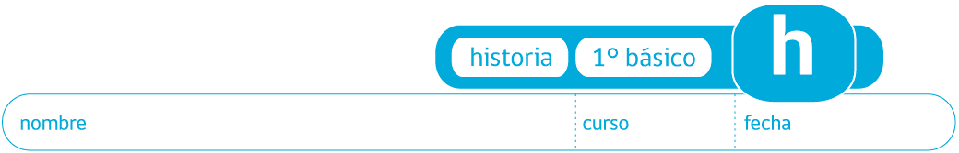

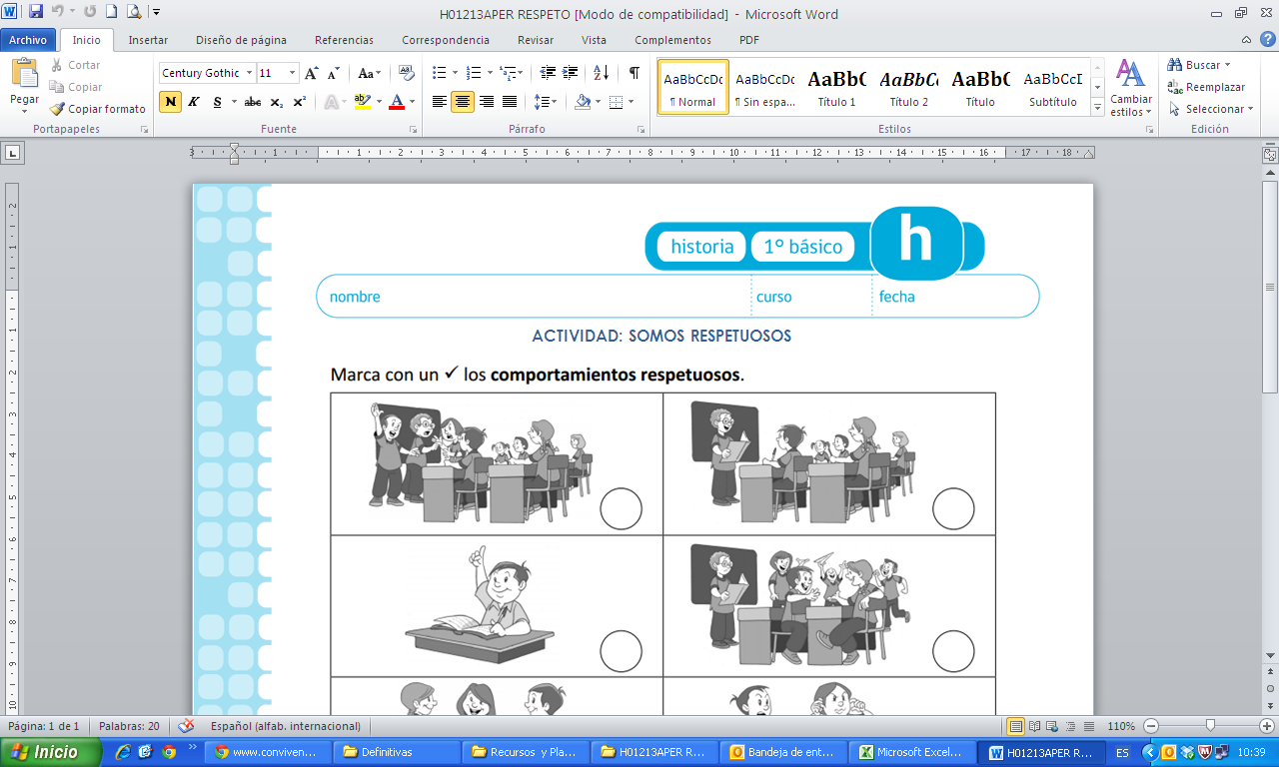
PAUTA: ACTIVIDAD: SOMOS RESPETUOSOS

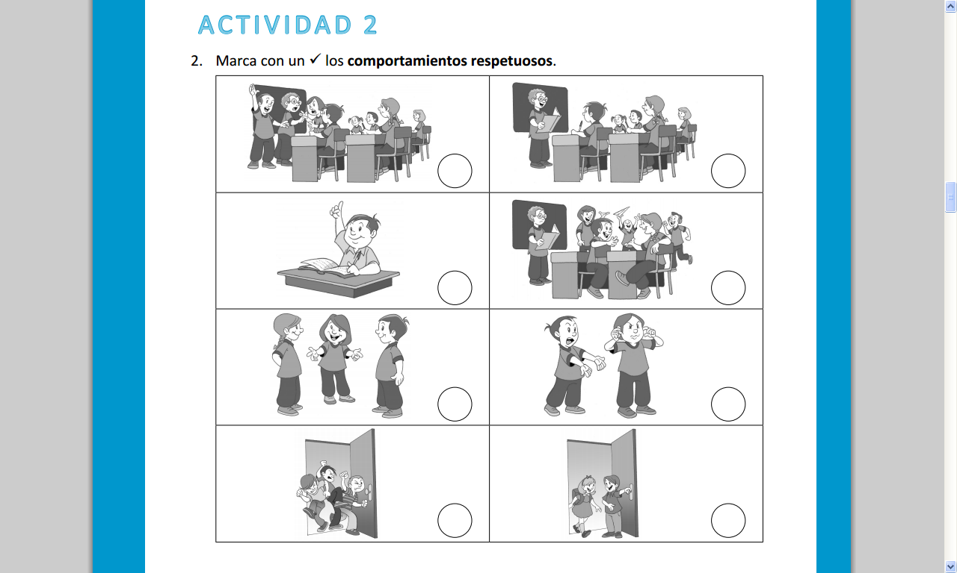

Elaborado por Programa de Educación Rural de la División de Administración General. Ministerio de Educación de Chile.

